***NOMBRE: DAVID RAMOS SANCHEZ***

***MATRICULA: 19112329***

***MATERIA: ELECTRONICA DE POTENCIA***

***MAESTRO: CARLOS ENRIQUE MORAN GARABITO***

***ACTIVIDAD: E_V_2.7. DISEÑO DE MODULACION DE ANCHO DE PULSO***

***CARRERA: INGENIERIA MECATRONICA***

***GRADO Y GRUPO: 4 “A”***

La modulación de ancho de pulso (PWM, por sus siglas en inglés) de una señal es una técnica que logra producir el efecto de una señal analógica sobre una carga, a partir de la variación de la frecuencia y ciclo de trabajo de una señal digital. El ciclo de trabajo describe la cantidad de tiempo que la señal está en un estado lógico alto, como un porcentaje del tiempo total que este toma para completar un ciclo completo. La frecuencia determina que tan rápido se completa un ciclo (por ejemplo: 1000 Hz corresponde a 1000 ciclos en un segundo), y por consiguiente que tan rápido se cambia entre los estados lógicos alto y bajo. Al cambiar una señal del estado alto a bajo a una tasa lo suficientemente rápida y con un cierto ciclo de trabajo, la salida parecerá comportarse como una señal analógica constante cuanto esta está siendo aplicada a algún dispositivo.

Ejemplo: Para crear una señal de 3V dada una fuente digital que puede ser alta (5V) o baja (0V), usted podría utilizar un PWM con un ciclo de trabajo del 60%. El cual generaría una señal de 5V el 60% del tiempo. Si la señal es conmutada lo suficientemente rápido, el voltaje visto en las terminales del dispositivo parecerá ser el valor promedio de la señal. Si el estado lógico bajo es 0V (que es el caso más común) entonces el voltaje promedio puede ser calculado multiplicando el voltaje que represente el estado lógico alto por el ciclo de trabajo, o 5V x 0.6 = 3V. Seleccionar un ciclo de trabajo del 80% sería equivalente a 4V, un 20% a 1V, y así sucesivamente.

Señales de PWM son utilizadas comunmente en el control de aplicaciones. Su uso principal es el control de motores de corriente continua, aunque también pueden ser utilizadas para controlar válvulas, bombas, sistemas hidráulicos, y algunos otros dispositivos mecánicos. La frecuencia a la cual la señal de PWM se generará, dependerá de la aplicación y del tiempo de respuesta del sistema que está siendo controlado. A continuación se muestran algunas aplicaciones y sus respectivas frecuencias:

* Calentar elementos o sistemas con tiempos de respuesta lentos: 10-100 Hz o superior.
* Motores eléctricos de corriente continua: 5-10 kHz o superior.
* Fuentes de poder o amplificadores de audio: 20-200 kHz o superior.

Nota: Ciertos sistemas pueden requerir frecuencias superiores a las mostradas anteriormente y dependerá del tipo de respuesta requerido.

A continuación se muestran algunos gráficos demostrando señales PWM con diferentes ciclos de trabajo:

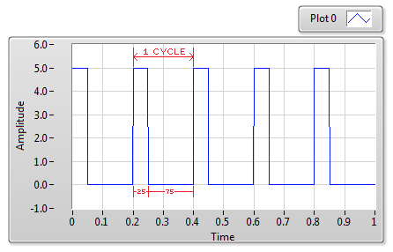

Ciclo de trabajo del 25%

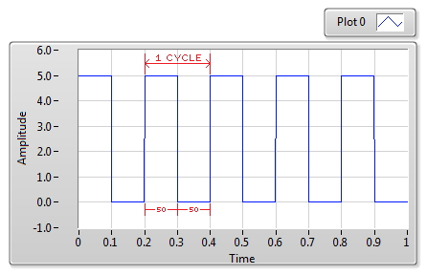

Ciclo de trabajo del 50%

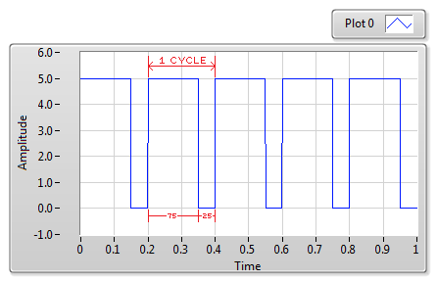

Ciclo de trabajo del 75%